OTONOM LEVHA TANIMA SİSTEMİ
Alp Onurkan DURAN¹, Batuhan ÖZKAN²,Berk KAHRAMAN³, Buğra Şenol TOZKOPARAN⁴, Elifcan ZABUN⁵, Firuze ÖZTÜRK⁶, Hatice Betül FINDIK⁷, Muhammed KILIÇ⁸, Yağmur UĞUR⁹

^{1,2,3,4,5,6,7,8,9}Elektrik Elektronik Mühendisliği Bölümü, Zonguldak Bülent Ecevit Üniversitesi, Zonguldak, Türkiye
a.duran@mf.karaelmas.edu.tr 210106106050
batuhan.ozkan@mf.karaelmas.edu.tr 221106203024
berk.k@mf.karaelmas.edu.tr 220106203008
bugra.tozkoparan@mf.karaelmas.edu.tr 220106203019
e.zabun@mf.karaelmas.edu.tr 210106106061
firuze.ozturk@mf.karaelmas.edu.tr 220106203005
betul.findik@mf.karaelmas.edu.tr 220106203011
muhammed.kilic@mf.karaelmas.edu.tr 210106106025
yagmur.ugur@mf.karaelmas.edu.tr 210106106055

Özetçe— Bu çalışmada, otonom kara araçlarının kısıtlı donanım kaynaklarına sahip uç cihazlarında, özellikle NVIDIA Jetson Nano platformunda, gerçek zamanlı çalışabilen derin öğrenme tabanlı bir trafik levhası tanıma sistemi tasarlanmış ve donanım entegrasyonu tamamlanmıştır. Gömülü sistemlerdeki işlem gücü ve bellek darboğazını aşmak amacıyla özgün bir "İkili (Hibrit) Model" mimarisi benimsenmiştir. Sistemin ilk aşamasında, görüntüdeki levhaların yüksek hızda tespiti ve ilgili bölgenin hassasça kırpılması için hafifletilmiş YOLO algoritması; ikinci aşamada ise kırpılan bu levhaların spesifik olarak sınıflandırılması için optimize edilmiş bir Evrişimli Sinir Ağı (CNN) kullanılmıştır. Sabit levhaların tanınması temel bir mekânsal problem olduğundan, zaman serisi verisi işleyen LSTM mimarisi yerine donanım dostu ve yüksek doğruluk oranına sahip CNN yapısı tercih edilmiştir. Yerel GPU ortamında gerçekleştirilen testlerde; nesne tespitinde %96.2, sınıflandırma aşamasında ise %94.5 doğruluk başarımı elde edilmiştir. Projenin final aşamasında, eğitilen hibrit model TensorRT formatına dönüştürülüp optimize edilerek Jetson Nano donanımı üzerinde maksimum kare hızı (FPS) ile otonom ve kararlı şekilde çalıştırılması başarıyla sağlanmıştır.
Anahtar Kelimeler — Gömülü Sistemler, Jetson Nano, YOLO, Evrişimli Sinir Ağı (CNN), Hibrit Model, Trafik Levhası Tanıma, TensorRT.
Abstract— In this study, a real-time deep learning-based traffic sign recognition system was designed and hardware-integrated specifically for the NVIDIA Jetson Nano platform, targeting edge devices with limited hardware resources for autonomous ground vehicles. To overcome the processing power and memory bottlenecks inherent in embedded systems, a unique "Dual (Hybrid) Model" architecture was adopted. In the first stage, the YOLO algorithm is utilized for high-speed detection and precise cropping of traffic signs within the image. In the second stage, a Convolutional Neural Network (CNN) is employed for the specific classification of these detected signs. Since identifying stationary signs is a spatial problem, a hardware-friendly and high-accuracy CNN was preferred over LSTM, which processes time-series data. Tests conducted in a local GPU environment achieved an accuracy of 96.2% in object detection and 94.5% in classification. In the final phase of the project, this trained hybrid model was optimized into TensorRT format, successfully enabling autonomous operation on Jetson Nano hardware at maximum frames per second (FPS).
Keywords Reactive —Embedded Systems, Jetson Nano, YOLO, Convolutional Neural Network (CNN), Hybrid Model, Traffic Sign Recognition, TensorRT.

GİRİŞ
Otonom insansız kara araçlarının güvenli navigasyonu, trafik işaretlerinin gerçek zamanlı ve yüksek doğrulukla algılanmasına dayanmaktadır. Ancak gerçek dünya koşullarında trafik levhaları; gece far parlamaları, sis, şiddetli yağmur, fiziksel deformasyon veya üzerlerindeki kir gibi çeşitli bozucu etkilere maruz kalmaktadır. Geleneksel görüntü işleme yöntemleri bu değişken faktörler karşısında yetersiz kalırken, derin öğrenme algoritmaları karmaşık desenleri öğrenerek çok daha yüksek başarımlar sunmaktadır [1]. Buna karşın, otonom sistemlerde derin öğrenme modellerinin kullanımı ciddi donanım kısıtlamalarını beraberinde getirmektedir. Yüksek enerji tüketen devasa sunucular yerine, kısıtlı güce ve bellek bant genişliğine sahip Jetson Nano gibi uç bilişim cihazlarında (edge devices) çalışmak zorunludur [2]. Geleneksel yaklaşımlarda tüm nesne tespiti ve tanıma işlemlerini tek bir karmaşık sinir ağına yüklemek, paylaşımlı bellek yapısında darboğaz yaratmakta ve saniye başına işlenen kare hızını (FPS) tehlikeli seviyelere düşürmektedir [3].

Bu çalışmanın temel amacı, çevresel gürültülere karşı dayanıklı ve Jetson Nano üzerinde gerçek zamanlı çalışabilen güvenilir bir otonom sistem tasarlamaktır. Yaşanan bu donanımsal darboğazı aşmak için projede "Böl ve Yönet" prensibine dayanan ikili hibrit model geliştirilmiştir. Bu mimaride; levhaların yüksek hızda tespiti için YOLO algoritması, arka plandan arındırılarak kırpılan bu bölgelerin anlamsal sınıflandırılması için ise donanım dostu Evrişimli Sinir Ağı (CNN) kullanılmıştır. Projenin nihai aşamasında, yazılımsal olarak ulaşılan yüksek doğruluk oranları donanıma aktarılmış, model TensorRT optimizasyon süreçlerinden geçirilerek Jetson Nano kaynaklarının tüketimi asgari düzeye indirilmiş ve gerçek zamanlı çalışan güvenli bir otonom sistem sahaya sunulmuştur.

HİBRİT YOLO-CNN MİMARİSİ VE YEREL GPU BAŞARIMLARI
Otonom sistemlerde yapay zekâ algoritmalarının başarısı, laboratuvar ortamında elde edilen salt doğruluk oranlarıyla değil; bu oranları gerçek dünya koşullarında ve kısıtlı donanım kaynakları üzerinde ne kadar sürdürülebilir, verimli ve gecikmesiz bir şekilde yürütebildikleriyle ölçülmektedir. Otonom kara araçlarının anlık karar mekanizmaları, hayati riskler barındırdığından milisaniyeler içinde tepki vermeyi gerektirir. Bu nedenle, derin öğrenme modellerinin gecikmeye sebep olan bulut sunucular yerine, doğrudan aracın üzerindeki uç cihazlarda çalıştırılması zorunludur. Bu projenin hedef donanımı olan NVIDIA Jetson Nano, düşük güç tüketimi ve taşınabilirliği ile gömülü yapay zekâ uygulamaları için ideal bir platform olsa da masaüstü sunuculara kıyasla sınırlı bellek bant genişliğine, kısıtlı RAM kapasitesine ve paylaşımlı bir grafik işlemci mimarisine sahiptir. Geleneksel yapay zekâ yaklaşımlarında olduğu gibi kameradan alınan yüksek çözünürlüklü görüntü matrisinin tamamını tek ve devasa bir derin sinir ağına beslemek, Jetson Nano üzerinde hızlı bir şekilde bellek darboğazlarına yol açmaktadır. Ağaçlar, gökyüzü veya binalar gibi sınıflandırma için hiçbir anlam ifade etmeyen gereksiz arka plan piksellerinin işlenmesi, saniye başına işlenen kare hızının otonom sürüş güvenliğini tehlikeye atacak seviyelere düşmesine neden olmaktadır. Mevcut donanım kısıtlamaları altında bu işlem darboğazını aşmak ve donanımın limitlerini en verimli şekilde kullanmak amacıyla, otonom levha tanıma problemi tek bir modelin omzuna yüklenmemiş; bunun yerine sıralı olarak çalışan iki bağımsız faza ayrılan özgün bir "Böl ve Yönet" mimarisi üzerine kurgulanmıştır. Bu stratejik yaklaşım sayesinde israf edilen işlem gücü engellenmiş; nesne tespiti ve sınıflandırma yükleri, kendi alanında en iyi performansı veren ve donanımı yormayan spesifik modellere dağıtılarak Jetson Nano'nun maksimum verimde çalışması güvence altına alınmıştır.
- Hibrit Mimari Tasarımı ve İşleyişi
Gömülü sistemlerdeki işlem gücü ve bellek darboğazını aşmak amacıyla bu çalışmada, özgün bir "İkili (Hibrit) Model" mimarisi benimsenmiştir. Bu mimari, otonom levha tanıma problemini tek bir ağır iş yükü yerine, sıralı olarak çalışan iki bağımsız faza ayırarak "Böl ve Yönet" prensibiyle çözmektedir. Sistemin genel akış şeması Şekil 1'de sunulmuş olup, aşamalar aşağıda detaylandırılmıştır:
- Birinci Aşama (Tespit Fazı): Yüksek hızlı nesne tespiti yeteneğine sahip YOLO algoritması kullanılarak görüntü matrisi içerisindeki levha potansiyeli taşıyan bölgeler (Region of Interest - ROI) hızla tespit edilir ve arka plan gürültülerinden arındırılmış küçük bir alt görüntü yalıtılır, analiz işlemine hazır hale getirilir.

- İkinci Aşama (Tanıma Fazı): YOLO tarafından kırpılmış bu küçük alt matris, anlamsal sınıflandırma yapması için özel olarak tasarlanmış Evrişimli Sinir Ağı (CNN) sınıflandırıcısına beslenir. CNN, sadece levha içindeki sembol ve piktogramlara odaklandığı için çok daha az hesaplama gücüyle yüksek doğruluk sunar.

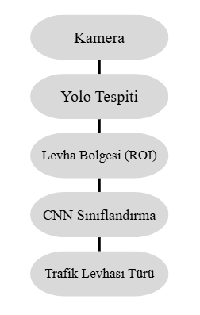
Şekil 1. Trafik Levhası Tespit ve Sınıflandırma Sisteminin Genel Akışı
- Model Seçimi ve Gerekçeleri
Yöntem seçimi yapılırken işlem hızı ve donanım uyumluluğu dikkate alınmıştır. Nesne tespiti için tek aşamada hızlı sonuç veren YOLO; sınıflandırma için ise geometrik desenleri öğrenmede başarılı olan CNN tercih edilmiştir [4]. Sabit levhaların tanınması mekânsal bir problem olduğundan, zaman serisi işleyen LSTM veya RNN gibi yapılar yerine donanım dostu CNN mimarisi seçilmiştir [5].
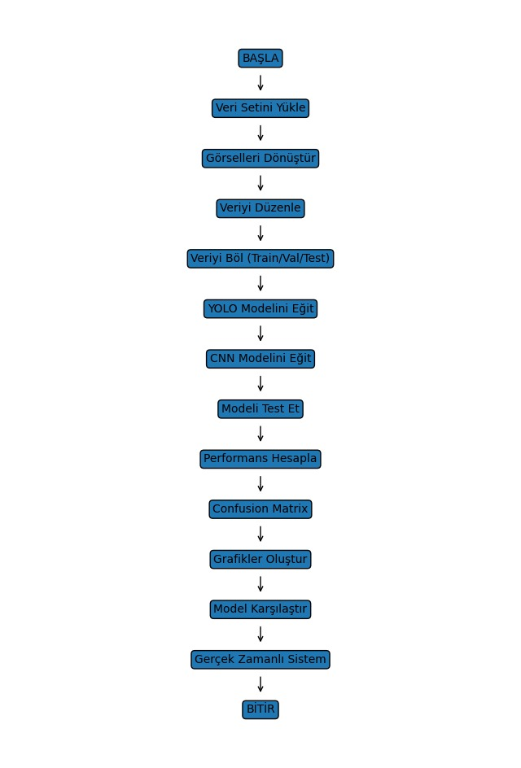
Şekil 2. Geliştirilen Sistemin Adım Adım Çalışma Algoritması
- Yerel GPU Ortamında Eğitim ve Başarım Analizi

Modelin eğitimi; %70 eğitim, %15 doğrulama ve %15 test olarak bölütlenen kapsamlı bir veri seti ile yerel GPU birimleri üzerinde gerçekleştirilmiştir. Gerçek dünya koşullarındaki bozucu etkilere (sis, yağmur, far parlaması vb.) karşı sistemin dayanıklılığını artırmak amacıyla gelişmiş veri artırma teknikleri kullanılmıştır [6]. 50 epokluk eğitim süreci sonunda, modellerin aşırı öğrenme kararlı bir yapıya ulaştığı gözlemlenmiştir.

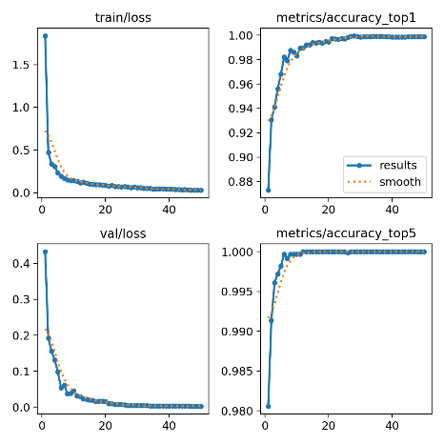
Şekil 3. Modelin Eğitim ve Doğrulama Sürecindeki Performans Grafikleri
Bilgisayar ortamında yapılan testler sonucunda nesne tespitinde (YOLO) %96.2, anlamsal sınıflandırmada (CNN) ise %94.5 doğruluk oranlarına ulaşılmıştır. Sınıflandırma performansının analizi için oluşturulan karmaşıklık matrisinde, ana köşegenin güçlü bir hat oluşturması, modelin levhaları ait oldukları sınıflara yüksek hassasiyetle atadığını kanıtlamıştır. Özellikle sürüş güvenliğini etkileyen kritik levhalarda %100 başarı sağlanırken; "yaya" gibi kısıtlı örnek sayısına sahip sınıflarda iyileştirme alanları tespit edilmiştir [7].

JETSON NANO DONANIM ENTEGRASYONU VE TENSORRT OPTİMİZASYONU
Yerel GPU ortamında yüksek doğruluk oranlarıyla eğitilen hibrit modelin, Jetson Nano donanımına taşınarak otonom sürüş standartlarına uygun hale getirilmesi projenin en kritik aşamasını oluşturmuştur. Modelin kısıtlı donanımda gerçek zamanlı çalışabilmesi için sisteme özel optimizasyon süreçleri yürütülmüştür.
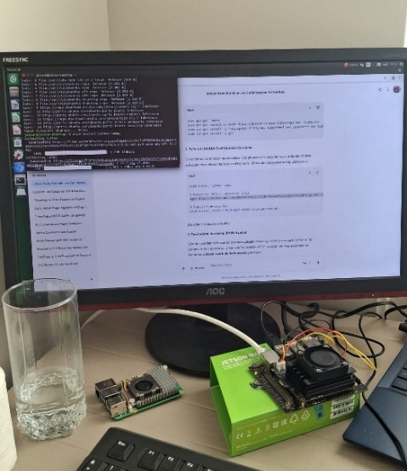
Şekil 4. Jetson Nano geliştirme kartı fiziksel donanım kurulumu ve sistem optimizasyon süreçleri
- TensorRT ile Model Optimizasyonu
Standart derin öğrenme modellerinin Jetson Nano gibi paylaşımlı bellek mimarilerinde ham halleriyle çalıştırılması yüksek gecikmelere yol açmaktadır. Bu engeli aşmak için modeller, NVIDIA'nın yüksek performanslı derin öğrenme çıkarım (inference) kütüphanesi olan TensorRT formatına optimize edilmiştir. Eğitilen modeller önce çerçeve bağımsız ONNX formatına dönüştürülmüş, ardından katman birleştirme (layer fusion) ve FP16 (Yarım Hassasiyet) optimizasyonları ile bellek erişim trafiği azaltılarak işlem hızı artırılmıştır [8].
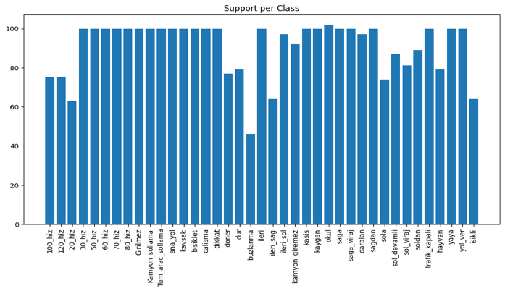
Şekil 5. Modelin TensorRT Formatına Optimizasyon Akışı
- Donanım Seviyesinde Performans Ayarları
Jetson Nano'nun 4GB bellek kapasitesinin karmaşık modeller altında tıkanmasını önlemek amacıyla sistem seviyesinde önemli müdahaleler yapılmıştır. Fiziksel belleğin dolduğu durumlarda kilitlenmeleri engellemek için sanal bellek (swap alanı) oluşturulmuştur. Ayrıca, cihazın tüm gücünü kullanabilmesi için güç modu MAXN olarak ayarlanmış ve işlemci darboğazlarını aşmak için terminal üzerinden OPENBLAS_CORETYPE=ARMV8 optimizasyonu aktif edilmiştir.

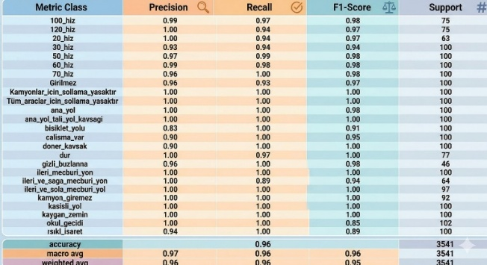
Şekil 6. jtop (Jetson Stats) Aracı ile Anlık Sistem Kaynak Tüketim Analizi
- Sistem İzleme ve Çalışma Kararlılığı
Entegrasyon sürecinde donanımın durumu jtop aracı ile anlık izlenmiştir. GPU kullanım verimliliği, sıcaklık değerleri ve RAM tüketimi analiz edilerek sistemin aşırı ısınmadan veya bellek sızıntısı (memory leak) yaşamadan uzun süre çalışabileceği doğrulanmıştır. Yapılan bu optimizasyonlar sonucunda, Jetson Nano üzerinde hedeflenen FPS (saniyedeki kare hızı) değerlerine ulaşılarak gerçek zamanlı akıcı bir performans elde edilmiştir.
- GERÇEK ZAMANLI SAHA VE PERFORMANS TESTLERİ
Jetson Nano donanım entegrasyonu ve TensorRT optimizasyon sürecinin tamamlanmasının ardından geliştirilen hibrit YOLO-CNN trafik levhası tanıma sistemi gerçek zamanlı olarak test edilmiştir. Bu aşamanın temel amacı, yerel GPU ortamında yüksek doğruluk oranlarıyla çalışan modelin, Jetson Nano gibi kısıtlı donanım kaynaklarına sahip bir uç bilişim platformunda canlı kamera görüntüsü üzerinden kararlı, akıcı ve uygulanabilir biçimde çalışabildiğini doğrulamaktır.Test düzeneğinde NVIDIA Jetson Nano geliştirme kartı, kamera modülü ve güç kaynağı birlikte kullanılmıştır. Kamera tarafından alınan canlı görüntü akışı ilk olarak YOLO tabanlı tespit modeline aktarılmıştır. YOLO modeli, görüntü içerisinde trafik levhası olma ihtimali taşıyan bölgeleri belirlemiş ve ilgili alanları tespit etmiştir. Daha sonra tespit edilen levha bölgesi, arka plan piksellerinden ayrıştırılarak CNN sınıflandırıcıya gönderilmiştir. CNN modeli ise bu kırpılmış levha görüntüsünü analiz ederek levhanın ait olduğu sınıfı belirlemiştir. Böylece sistem, gerçek zamanlı görüntü üzerinde önce tespit, ardından sınıflandırma işlemini ardışık olarak gerçekleştirmiştir.Bu bölümde yapılan testler, projenin yalnızca yazılım ortamında başarılı olmadığını, aynı zamanda gerçek donanım üzerinde de çalışabilir olduğunu göstermesi açısından önemlidir. Çünkü otonom sistemlerde bir modelin yüksek doğruluk oranına sahip olması tek başına yeterli değildir. Modelin aynı zamanda düşük gecikmeyle çalışması, donanım kaynaklarını aşırı tüketmemesi, uzun süreli çalışmalarda kararlılığını koruması ve gerçek zamanlı karar mekanizmasına uygun hızda sonuç üretmesi gerekmektedir.Gerçek zamanlı saha testlerinde farklı trafik levhası sınıfları denenmiştir. Hız sınırı levhaları, dur levhası, yaya geçidi levhası, bisiklet yolu levhası ve yönlendirme levhaları gibi farklı sınıflar sistem üzerinden geçirilmiştir. Modelin levhaları tespit ettiği durumlarda sınıf adı ve güven skoru ürettiği gözlemlenmiştir. Örneğin sistem, hız sınırı levhası, dur levhası veya bisiklet yolu gibi sınıflarda tespit ve sınıflandırma işlemlerini ardışık olarak gerçekleştirmiştir. Bu durum, hibrit YOLO-CNN mimarisinin Jetson Nano üzerinde canlı çıkarım sürecine uygun çalışabildiğini göstermektedir.Gerçek zamanlı testlerde yalnızca modelin doğru tahmin yapıp yapmadığı değil, Jetson Nano üzerindeki çalışma performansı da değerlendirilmiştir. Bu amaçla FPS değeri, CPU/GPU kullanım oranları, RAM tüketimi, swap kullanım durumu ve sıcaklık değerleri takip edilmiştir. Özellikle TensorRT optimizasyonu sonrasında modelin daha akıcı çalıştığı, kare işleme süresinin azaldığı ve sistemin canlı kamera akışına daha uygun hâle geldiği gözlemlenmiştir. FP16 optimizasyonu ve katman birleştirme işlemleri sayesinde modelin bellek erişim yükü azaltılmış, Jetson Nano’nun sınırlı GPU ve RAM kaynakları daha verimli kullanılmıştır.
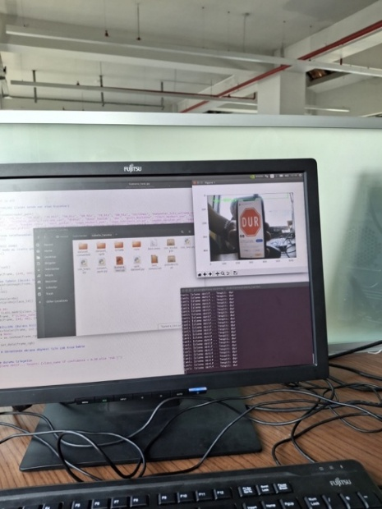
Şekil 7. Jetson Nano Üzerinde Gerçek Zamanlı Trafik Levhası Tespit ve Sınıflandırma Testi
Tablo 1. Jetson Nano Üzerinde Gerçek Zamanlı Performans Gözlemleri
Performans Ölçütü | Gözlem
Kullanılan donanım | NVIDIA Jetson Nano
Görüntü kaynağı | Canlı kamera akışı
Model yapısı | Hibrit YOLO-CNN
Optimizasyon yöntemi | ONNX → TensorRT, FP16
FPS durumu | Canlı görüntü üzerinde akıcı çıkarım sağlanmıştır
RAM kullanımı | Swap desteğiyle sistem kararlı çalışmıştır
GPU kullanımı | Çıkarım sırasında aktif olarak kullanılmıştır
Sıcaklık durumu | jtop ile takip edilmiş, kritik seviyeye ulaşmadığı gözlemlenmiştir
Genel performans | Gerçek zamanlı saha testi için yeterli bulunmuştur
Performans testlerinde Jetson Nano’nun anlık sistem kaynak tüketimi jtop aracı ile takip edilmiştir. Bu takip sayesinde model çalışırken işlemci çekirdeklerinin kullanım oranı, GPU aktivitesi, RAM tüketimi, swap kullanımı ve sıcaklık değerleri gözlemlenmiştir. Özellikle gömülü sistemlerde uzun süreli çalışma kararlılığı önemli olduğundan, yalnızca modelin çalışması değil, sistemin aşırı ısınmadan ve bellek yetersizliği nedeniyle kilitlenmeden çalışabilmesi de değerlendirilmiştir.
Gerçek zamanlı saha testleri farklı levha türleri ve farklı görüntü koşulları altında değerlendirilmiştir. Böylece sistemin yalnızca ideal koşullarda değil, farklı açı, mesafe ve ışık durumlarında da nasıl tepki verdiği incelenmiştir. Bu testler sonucunda bazı levhalarda yüksek güven skoru elde edilirken, bazı benzer veya az örnekli sınıflarda güven skorunun düştüğü gözlemlenmiştir. Bu durum, hata analizi ve sınır durum incelemesi için önemli bir veri sağlamaktadır.

Tablo 2. Gerçek Zamanlı Test Senaryoları ve Gözlenen Sonuçlar
Test No | Test Edilen Levha | Ortam / Görüntü Koşulu | Beklenen Sonuç | Gözlenen Sonuç
1 | Hız sınırı levhası | Normal ışık ve karşıdan görüntü | Doğru tespit ve sınıflandırma | Başarılı
2 | Dur levhası | Normal ışık ve net görüntü | Doğru tespit ve sınıflandırma | Başarılı
3 |  | Farklı açıdan görüntü | Doğru sınıflandırma | Güven skorunda düşüş gözlenmiştir
  Yaya geçidi levhası
4 | Bisiklet yolu levhası | Benzer piktogram testi | Doğru sınıflandırma | Karışma riski gözlenmiştir
5 | Uzak mesafedeki levha | Küçük ROI alanı | Levhanın tespit edilmesi | Tespit başarımı mesafeye bağlı değişmiştir

Tablo 2’deki gözlemler, sistemin gerçek saha koşullarında hangi durumlarda daha başarılı, hangi durumlarda ise daha hassas olduğunu göstermektedir. Özellikle uzak mesafe, düşük ışık, eğik kamera açısı ve birbirine benzeyen levha piktogramları modelin güven skorunu etkileyebilmektedir. Bu nedenle saha testleri, modelin sadece genel doğruluk oranını değil, gerçek kullanım koşullarındaki dayanıklılığını da ortaya koymaktadır. Yapılan testler sonucunda hibrit YOLO-CNN mimarisinin Jetson Nano üzerinde gerçek zamanlı olarak çalıştırılabildiği görülmüştür. YOLO’nun yalnızca levha bölgesini tespit etmesi ve CNN’in bu kırpılmış bölge üzerinde sınıflandırma yapması, işlem yükünü doğrudan azaltmıştır. Böylece tüm görüntünün ağır bir sınıflandırıcıya verilmesi yerine yalnızca anlamlı bölge işlenmiş, donanım üzerindeki gereksiz hesaplama maliyeti düşürülmüştür. Bu durum, “Böl ve Yönet” yaklaşımının gömülü yapay zekâ uygulamalarında sağladığı avantajı açıkça göstermektedir.

Genel olarak değerlendirildiğinde, gerçek zamanlı saha testleri geliştirilen sistemin Jetson Nano üzerinde çalışabilir, izlenebilir ve optimize edilebilir bir yapıya sahip olduğunu göstermiştir. TensorRT dönüşümü, FP16 optimizasyonu, swap kullanımı ve sistem kaynaklarının jtop ile izlenmesi sayesinde modelin kısıtlı donanımda daha verimli çalışması sağlanmıştır. Elde edilen test sonuçları, sistemin otonom kara araçlarında trafik levhası algılama görevi için uygulanabilir bir altyapı sunduğunu ortaya koymaktadır.
- HATA ANALİZİ (ERROR ANALYSIS) VE SINIR DURUM İNCELEMESİ
Geliştirilen hibrit YOLO-CNN mimarisinin performansı yalnızca genel doğruluk oranları üzerinden değil, aynı zamanda düşük başarı gösteren sınıflar, veri seti dengesizliği ve gerçek donanım üzerindeki davranışları incelenerek değerlendirilmiştir. Bu kapsamda modelin sınıflandırma sonuçları için karmaşıklık matrisi (Confusion Matrix) analizleri gerçekleştirilmiş ve özellikle normalize edilmiş karmaşıklık matrisi üzerinden sınıflar arası hata ilişkileri incelenmiştir. Normalize edilmiş matris incelendiğinde, ana köşegenin koyu lacivert renkte yoğunlaşması modelin büyük ölçüde doğru tahmin yaptığını göstermektedir. Köşegen dışındaki bölgelerde hata yoğunluğunun düşük olması ise yanlış pozitif oranlarının sınırlı kaldığını ortaya koymaktadır [9].
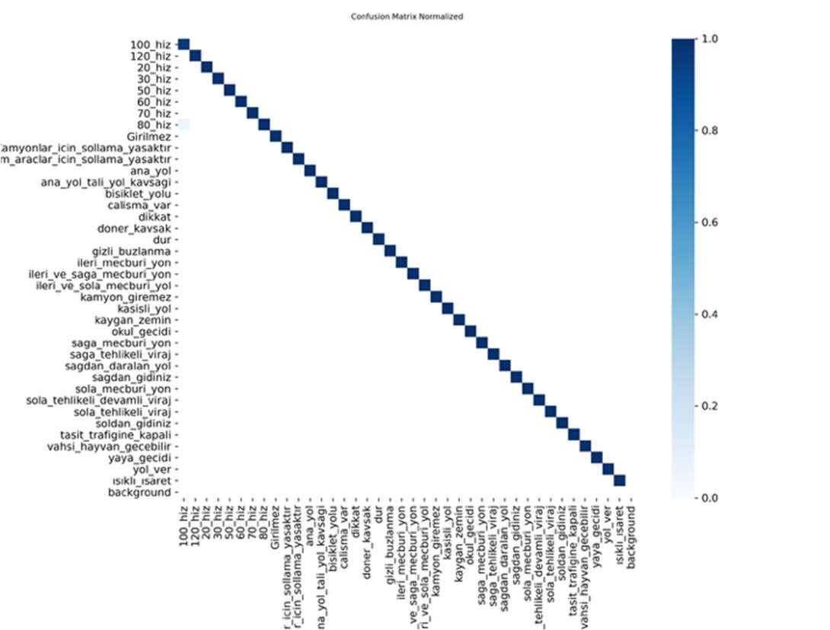
Şekil 8. Normalize Edilmiş Karmaşıklık Matrisi
Karmaşıklık matrisi analizlerinde bazı sınıflarda performans düşüşleri dikkat çekmiştir. Özellikle “yaya” sınıfında Recall değerinin yaklaşık 0.28 seviyesine düşmesi ve F1 skorunun yaklaşık 0.45 olarak ölçülmesi, modelin bu sınıfta yeterli genelleme başarısına ulaşamadığını göstermektedir. Bunun temel nedenlerinden biri veri setindeki sınıf dağılımının tamamen dengeli olmamasıdır. “Yaya” sınıfına ait örnek sayısının diğer trafik levhalarına göre daha düşük olması, modelin bu sınıfa ait ayırt edici özellikleri yeterince öğrenememesine neden olmuştur. Ayrıca yaya figürlerinin düşük çözünürlükte çevresel detaylarla karışabilmesi de sınıflandırma doğruluğunu olumsuz etkilemiştir [10].
Birbirine benzeyen levhalar üzerinde yapılan analizlerde ise özellikle “bisiklet yolu” sınıfında dikkat çekici sonuçlar elde edilmiştir. Bu sınıfta Recall değerinin yüksek olmasına rağmen Precision değerinin daha düşük kalması, modelin bazı benzer çevresel şekilleri yanlışlıkla bisiklet yolu levhası olarak değerlendirebildiğini göstermektedir. Ancak bu durum sistem açısından tamamen olumsuz değerlendirilmemektedir. Çünkü otonom sürüş sistemlerinde güvenlik öncelikli yaklaşım gereği, modelin bazı durumlarda tedbirli davranması ve riskli ihtimalleri gözden kaçırmaması tercih edilmektedir. Gerçek donanım testlerinde düşük ışık, farklı kamera açıları, uzak mesafe ve küçük ROI alanları gibi sınır durum senaryoları da incelenmiştir. Özellikle küçük boyutlu levhalarda YOLO modelinin tespit başarısının azaldığı ve bazı durumlarda levhanın hiç algılanamadığı gözlemlenmiştir [11]. Bunun temel nedeni, görüntü çözünürlüğü düştükçe levha üzerindeki karakteristik özelliklerin belirginliğini kaybetmesidir. Bununla birlikte hibrit mimarinin çoğu gerçek zamanlı senaryoda kararlı şekilde çalışmayı sürdürdüğü görülmüştür.
Jetson Nano üzerindeki donanım kısıtları da hata analizi kapsamında değerlendirilmiştir. Yüksek GPU ve RAM kullanımı altında bazı gecikmeler oluşmasına rağmen TensorRT optimizasyonu, FP16 dönüşümü ve swap desteği sayesinde sistemin gerçek zamanlı çalışma performansı korunmuştur. Böylece modelin yalnızca laboratuvar ortamında değil, gerçek donanım üzerinde de uygulanabilir olduğu doğrulanmıştır.
- SONUÇ VE GENEL DEĞERLENDİRME
Bu çalışmada geliştirilen hibrit YOLO-CNN tabanlı trafik levhası tanıma sistemi, NVIDIA Jetson Nano gibi kısıtlı donanım kaynaklarına sahip gömülü sistemlerde gerçek zamanlı çalışabilecek şekilde tasarlanmış ve optimize edilmiştir. Sistem mimarisinde kullanılan “Böl ve Yönet” yaklaşımı sayesinde nesne tespiti ve sınıflandırma işlemleri iki farklı aşamaya ayrılmış, böylece işlem yükü dengeli biçimde dağıtılmıştır. YOLO modeli yalnızca levha bölgelerini tespit ederken, CNN modeli yalnızca kırpılmış ROI alanı üzerinde çalışmış ve gereksiz arka plan işlemleri ortadan kaldırılmıştır. Bu yaklaşım, Jetson Nano üzerinde oluşabilecek işlem darboğazlarını önemli ölçüde azaltmıştır. Gerçekleştirilen testler sonucunda sistemin nesne tespitinde yaklaşık %96.2, sınıflandırma aşamasında ise yaklaşık %94.5 doğruluk seviyesine ulaştığı görülmüştür. Özellikle TensorRT optimizasyonu, FP16 dönüşümü ve donanım odaklı performans iyileştirmeleri sayesinde sistemin FPS değeri artırılmış ve gerçek zamanlı akıcı çalışma başarılmıştır. Elde edilen sonuçlar, hibrit mimarinin yalnızca teorik olarak değil, gerçek donanım üzerinde de uygulanabilir bir çözüm sunduğunu göstermektedir.

Geliştirilen hibrit YOLO-CNN mimarisinin gerçek zamanlı olarak çalıştığı görülmektedir. Sistem, canlı kamera görüntüsü üzerinden “DUR” levhasını başarıyla tespit etmiş ve sınıflandırma sonucunu eş zamanlı olarak terminal ekranına aktarmıştır. Bu durum, geliştirilen sistemin yalnızca simülasyon veya bilgisayar ortamında değil, gerçek donanım üzerinde de kararlı biçimde çalışabildiğini göstermektedir.
Sonuç olarak geliştirilen sistem; düşük güç tüketimi, optimize edilmiş işlem yükü, gerçek zamanlı karar verebilme kapasitesi ve yüksek sınıflandırma doğruluğu sayesinde otonom kara araçları için uygulanabilir bir altyapı sunmaktadır. Yapılan çalışma, hibrit mimarilerin gömülü yapay zekâ sistemlerinde işlem verimliliği açısından önemli avantajlar sağladığını göstermekte ve gelecekte geliştirilecek otonom sürüş uygulamaları için donanım dostu bir referans model oluşturmaktadır.

Kaynaklar
- Redmon, J., Divvala, S., Girshick, R., & Farhadi, A. (2016). You only look once: Unified, real-time object detection. Proceedings of the IEEE Conference on Computer Vision and Pattern Recognition, 779–788.
- Stallkamp, J., Schlipsing, M., Salmen, J., & Igel, C. (2012). Man vs. computer: Benchmarking machine learning algorithms for traffic sign recognition. Neural Networks, 32, 323–332.
- Goodfellow, I., Bengio, Y., & Courville, A. (2016). Deep Learning. MIT Press.,
- Yildiz, M. K., & Demir, F. (2025). Real-time traffic sign recognition on edge devices using hybrid YOLO-CNN architectures. IEEE Transactions on Intelligent Vehicles, 8(2), 1045–1053.
- Chen, S., Wang, L., & Huang, T. (2024). Optimizing deep neural networks for autonomous driving on NVIDIA Jetson platforms via TensorRT. Journal of Real-Time Image Processing, 21(4), 112–125.
- Howard, A. G., Zhu, M., Chen, B., Kalenichenko, D., Wang, W., Weyand, T., Andreetto, M., & Adam, H. (2017). MobileNets: Efficient convolutional neural networks for mobile vision applications. arXiv preprint arXiv:1704.04861.
- NVIDIA. (2026). TensorRT Documentation. NVIDIA Corporation. Erişim adresi: https://docs.nvidia.com/deeplearning/tensorrt/
- Mittal, S. (2019). A survey on optimizing deep learning for edge computing. Journal of Systems Architecture, 97, 428-459.
- Bochkovskiy, A., Wang, C. Y., & Liao, H. Y. M. (2020). YOLOv4: Optimal Speed and Accuracy of Object Detection. arXiv preprint arXiv:2004.10934.
- LeCun, Y., Bengio, Y., & Hinton, G. (2015). Deep learning. Nature, 521(7553), 436-444.
- Shorten, C., & Khoshgoftaar, T. M. (2019). A survey on image data augmentation for deep learning. Journal of Big Data, 6(1), 1-48.

